绝密★启用前
2018年普通高等学校招生全国统一考试
文科综合能力测试（天津卷）地理试题
文科综合共300分，考试用时150分钟。
地理试卷分为第Ⅰ卷（选择题）和第Ⅱ卷（非选择题）两部分，共100分。
答卷前，考生务必将自己的姓名、准考号填写在答题卡上，并在规定位置粘贴考试用条形码。答卷时，考生务必将答案涂写在答题卡上，答在试卷上无效。考试结束后，将本试卷和答题卡一并交回。
第Ⅰ卷
注意事项：
1．每题选出答案后，用铅笔将答题卡上对应题目的答案标号涂黑。如需改动，用橡皮擦干净后，再选涂其他答案标号。
2．本卷共11题，每题4分，共44分。在每题给出的四个选项中，只有一项是最符合题目要求的。
结合图1和图2中的信息，回答1—2题。
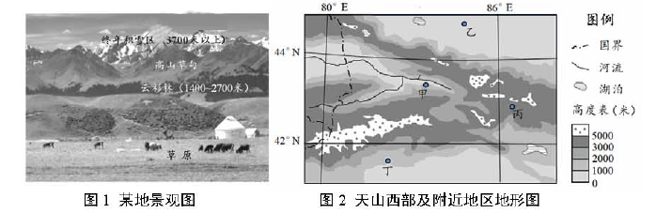
1．最有可能观察到图1中景观的地点，是图2中的
A．甲地 B．乙地 C．丙地 D．丁地
2．在图1所示地区，年降水量最多的地带应位于
A．终年积雪区 B．高山草甸带
C．云杉林带 D．山麓草原
读图文材料，回答3—4题。
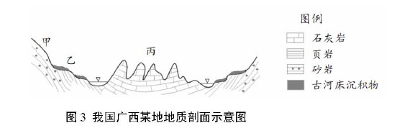
3．依据图3中信息判断，造成甲、乙、丙三地地貌类型不同的最主要原因是
A．年降水量的差异 B．地质构造部位不同
C．植被覆盖率不同 D．地表岩石种类不同
古河床沉积物是某地质历史时期河流位置的标志。在乙地不同高度上分布着两个地质历史时期的古河床沉积物。
4．这反映了自古河床形成以来，该地区地壳经历过
A．间歇性抬升 B．持续性抬升
C．间歇性沉降 D．持续性沉降
全球变暖导致冰川融化和海平面上升。为减缓全球变暖，发展低碳经济是人类社会的必然选择。读图文资料，回答5—7题。
科学家们考察了美国西北部某山岳冰川消融的状况（图4）及产生的影响。
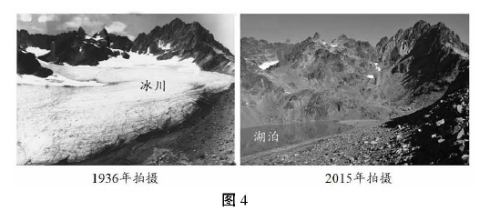
5．对图4所示地区1936—2015年期间地表环境变化的表述，与实际情况相符的是
A．年蒸发量始终不变 B．河湖水量持续稳定增加
C．生物种类保持不变 D．地表淡水资源总量减少
6．科学家们在推断海平面上升所淹没的陆地范围时，不作为主要依据的是
A．沿海地区的海拔高度
B．海水受热膨胀的幅度
C．全球冰川融化的总量
D．潮汐规模和洋流方向
循环经济是低碳经济的重要形式之一。循环经济旨在生产过程中对物质资源循环高效利用，实现无害、减量排放。天津市采用了许多循环经济的模式。
7．在下列经济活动中，不属于循环经济的是
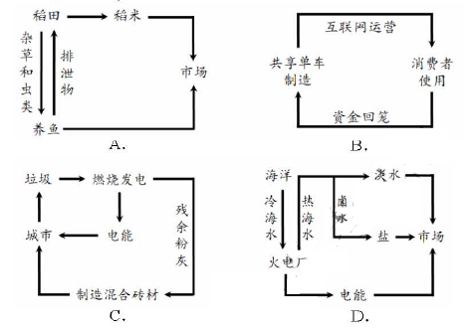
天津广播电视塔（简称“天塔”）高度约415米。读图文材料，回答8—9题。
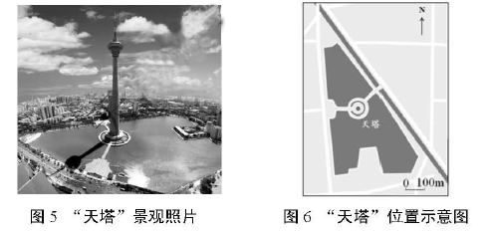
8．拍摄到该照片的时间(北京时间)最可能介于
A．5:00—7:00
B．8:00—10:00
C．12:00—14:00
D．15．00—17:00
9．拍摄到该照片的日期最可能介于
A．1月15日到2月15日
B．3月1日到3月30日
C．5月15日到6月15日
D．10月1日到10月30日
读图文资料，回答10-11题。
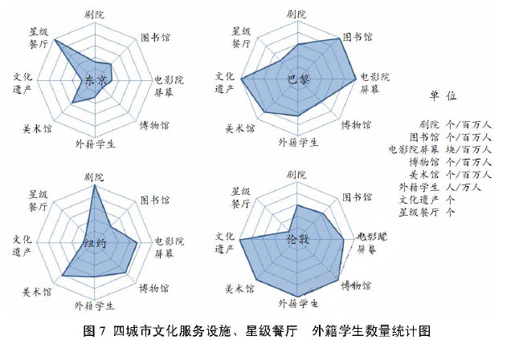
表1 2016年四城市基本情况统计表
城市名称 | 人口数量（万人） | 城市面积（平方千米） | 经济总量（万亿美元）
东京 | 1351 | 2155 | 0．95
巴黎 | 1060 | 2845 | 0．74
纽约 | 833 | 798 | 0．90
伦敦 | 978 | 1738 | 0．52
10．依据图表信息，对四城市地域文化的正确推断是
A．东京众多的星级餐厅，是构成该市地域文化的主体
B．巴黎地域文化的标志是美术馆、电影院屏幕总量最多
C．纽约人喜爱观赏戏剧，是该市地域文化的特征之一
D．伦敦地域文化特色突出，体现为外籍学生、博物馆多
11．四城市相比，经济功能比文化功能突出的一组城市是
A．东京、纽约
B．纽约、伦敦
C．东京、巴黎
D．巴黎、伦敦
第Ⅱ卷
注意事项：
1．用黑色墨水的钢笔或签字笔将答案写在答题卡上。
2．本卷共3题，共56分。
12．（15分）读图文材料，回答问题。
我国福建省的武夷山景区有丹霞地貌景观和九曲溪等河流。游客乘筏沿九曲溪可观赏到“曲曲山回转，峰峰水抱流”的美景。
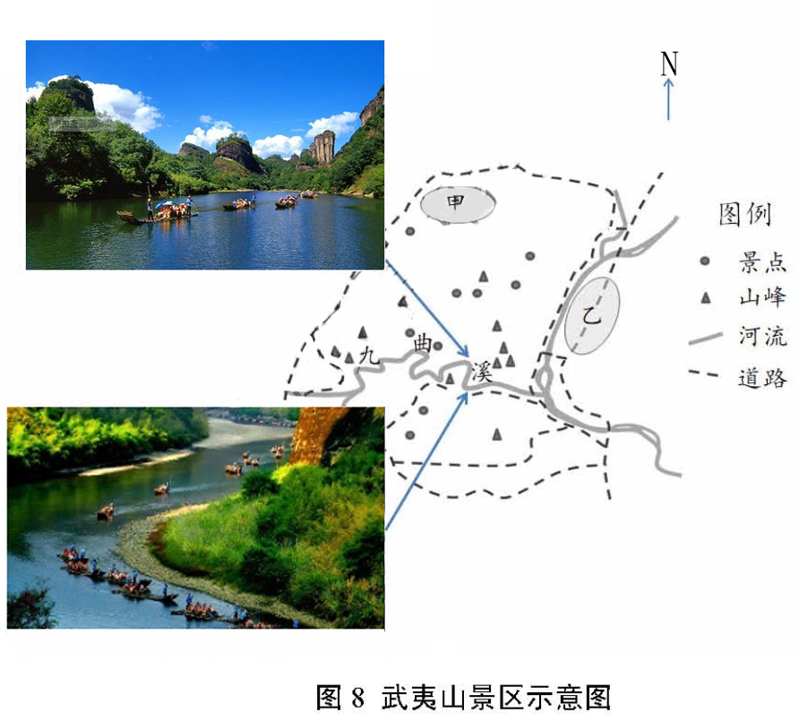
（1）说明九曲溪适宜游客乘筏观景的主要自然原因。（9分）
当地政府按规划将景区内的村落集中安置到甲区，并将旅游服务设施统一建在乙区。
（2）说理此规划的实施对武夷山区的意义。（6分）
13．（20分）度图文材料，回答问题。

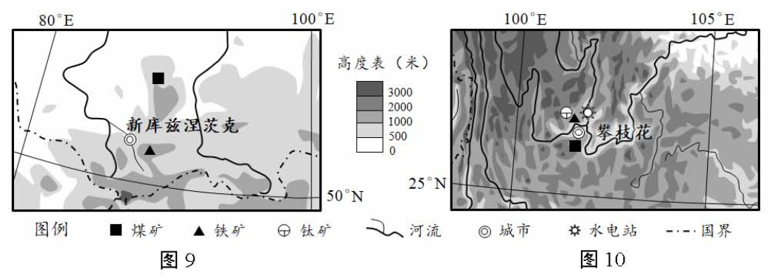
我国的攀枝花市与俄罗斯的新库兹涅茨克市都是本国重要的钢铁工业城市。
（1）两市发展钢铁工业共同的有利条件是靠近煤、铁矿产和水源，不同的有利自然条件有哪些？请各举一例。（6分）
（2）新库兹涅茨克市所在地区适宜温带作物生长，攀枝花所在地区适宜亚热带作物生长。这种现象体现了______________地带性规律。攀枝花所在地区还能种植热带、温带作物，说明其自然原因。（8分）
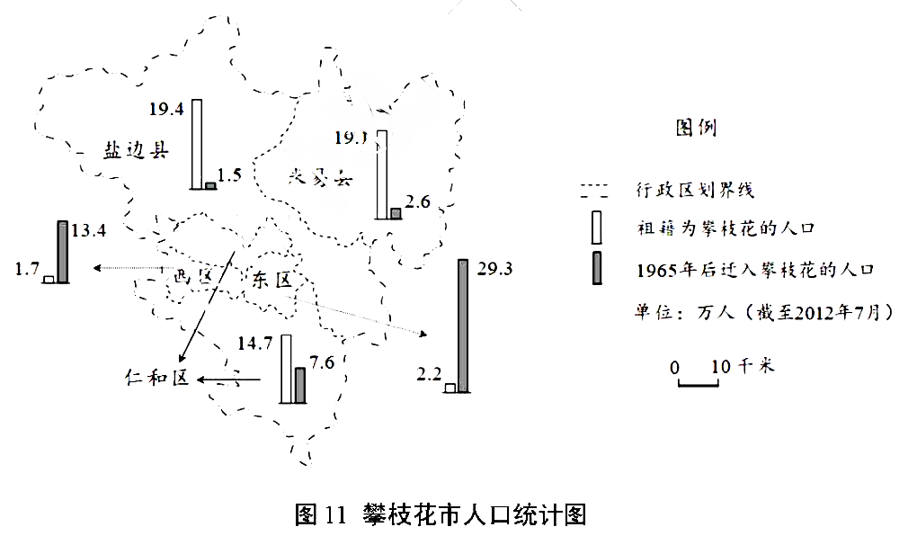
攀枝花市是20世纪60年代中期随着矿产资源的开发，由乡村发展起来的工业城市。
（3）据图11中信息，概括攀枝花市人口分布的两个特点。（6分）
14．（21分）读图文材料，回答问题。
《京津冀协同发展规划纲要》明确了京、津、冀在协同发展中的战略定位。（如图12
文字所示）
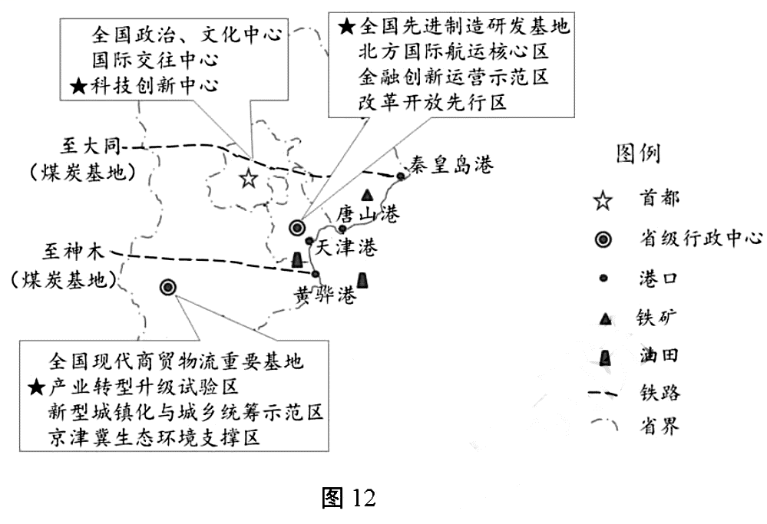
（1）图12中所示内容是京、津、冀的产业发展定位，请分别列举三地实现各自产业发展定位最具优势的一项区位条件。（9分）
为实现天津市“北方国际航运核心区”的定位，天津港将原有的煤炭、石油、矿石运输业务分别转移到周边其他港口（秦皇岛港、黄骅港、唐山港）。
（2）这对天津港和周边其他港口分别有何好处?（6分）
河北省为落实“京津冀生态环境支撑区”的定位，因地制宜采取了相应措施。
（3）为保护生态环编，河北省的山区和平原地区在农业方面应分别采取何种措施？（6分）
2018年普通高等学校招生全国统一考试（天津卷）
文科综合 地理部分参考答案
I卷共11题，每题4分，共44分。
1．A 2．C 3．D 4．A 5．D 6．D 7．B 8．B 9．C 10．C 11．A
Ⅱ卷共3题，共56分。
12．（15分）
（1）地处亚热带季风气候区，河流水量较充足，无结冰期，全年适宜游客乘筏；河道弯曲（河流落差小），流速较缓，利于游客观景安全；两岸丹霞地貌景色秀美，对游客吸引力强。
（2）保护景区的生态环境（减少景区的污染源）；保护景区的旅游资源（减少人类活动对旅游资源的破坏）；提高景区接待能；便于景区管理。（答出3点即可）
13．（20分）
（1）攀枝花市：附近河流水能丰富（靠近钛矿）。
新库兹涅茨克市；”地表相对平坦开阔。
（2）纬度
地表高差大，海拔较高的地区能种植温带作物；北部山地阻挡冷空气，冬季热量条
（3）特点：人口密度差异大（人口分布不均）；1965年后迁入人口主要分布在东区和西区，其他区域迁入人口少。
14．（21分）
（1）京：科技力量雄厚（科技人才集中）；
津：现代工业基础好（制造业技术水平较高）；
冀：传统工业基础好（与京、津两市相邻；劳动力丰富；土地资源丰富）。
（2）天津港：促进港口转型升级（促进港口设备更新；减少港区污染）；
周边其他港口：增加吞吐量（提高经济效益；提升专业化运输功能）。
（3）山区：大林业比例（建防护林；退耕还林、还草）。
平原地区：发展节水农业（发展生态农业；保护湿地；减少衣药、化肥的使用）。

